2024/2025 EĞİTİM ÖĞRETİM YILI (MAARİF SİSTEMİNE GÖRE)

... ORTAOKULU

ARAPÇA (Maarife Uygun-Klasik)

6. SINIF 2. DÖNEM 2.YAZILI SORULARI

ADI/SOYADI: SINIFI/NO:

e-akademi tv/Youtube öğrencilerimize sınavlarında başarılar diler

1.SENARYO

S.1- Aşağıdaki verilen soruya metne göre cevap veriniz

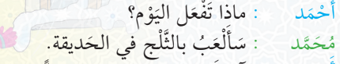

C.1-

………………………………………………………

…………………………………………………………….

S.2-Aşağıdaki cümlelerin anlamlarını yazınız

C.2-

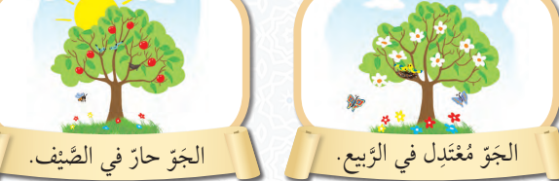

…………………………………………………………………………………………………………………………………………

S.3- Aşağıdaki verilen soruya metne göre cevap veriniz





C.3-

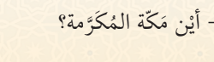 -2 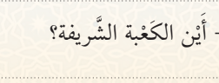-1

S.4- Aşağıdaki cümlelerin anlamlarını yazınız

C.4-

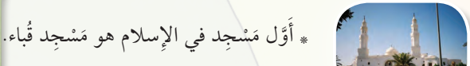

………………………………………………………………………………………………………………………………..

 

…………………………………………………………………………………………………………………………………………………….

S.5- Aşağıdaki verilen sorulara görsellere göre cevap veriniz

C.5-

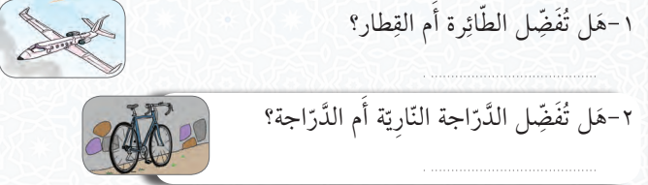

S.6- Aşağıdaki cümlelerin anlamlarını görsellerden yararlanarak yazınız

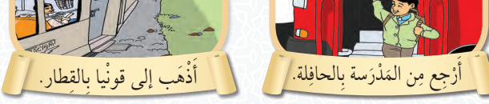

S.7-Aşağıdaki görsellerden anlatılmak istenenleri Arpça olarak altlarına yazınız

 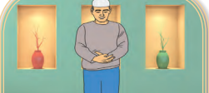

S.8-Aşağıdaki cümlelere gelmesi gereken ifadeleri yazınız

……………….

……………………

C.8-

S.9- Aşağıdaki görsellerin altına gelmesi gereken ifadeleri Arapça olarak yazınız

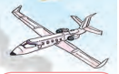 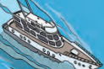 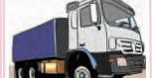 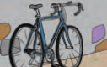

C.9-

…………………………………………………………………………………………………………………………………………..

S.10-Aşağıdaki ifadelerin anlamlarını yazınız

C.10-

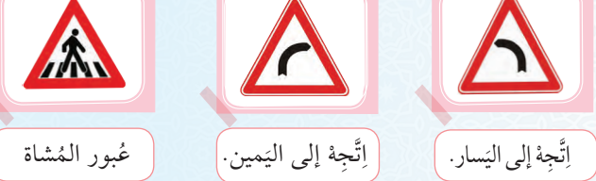

…………………………………………………………………………………………………………………………………………..

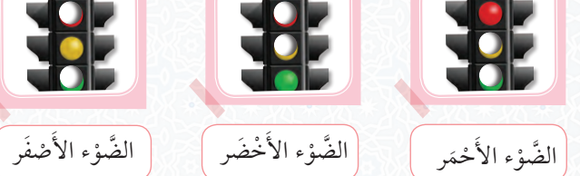

……………………………………………………………………………………………………………………………………..

2024/2025 EĞİTİM ÖĞRETİM YILI (MAARİF SİSTEMİNE GÖRE)

... ORTAOKULU

ARAPÇA (Maarife Uygun-Klasik)

6. SINIF 2. DÖNEM 2.YAZILI SORULARI

ADI/SOYADI: SINIFI/NO:

e-akademi tv/Youtube öğrencilerimize sınavlarında başarılar diler

2.SENARYO

**1. ve 2. soruları aşağıdaki metne göre cevaplayınız.**

**محُمَدَّ:** سَأَلْعَبُ بالثَّلْج في الحَديقة.

**أحَمْدَ:** آه! لَكِنّ الجَوّ بارِد اليَوْم جِدًّا يا صَديقي.

**محُمَدَّ:** أَنْت عَلى حَقّ، لِأنَّنا في فَصْل الشِّتاء.

**1.**

في أَيّ فَصْل مُحَمَّد وأَحْمَد؟

- ....................................

**2-**

هَل الجَوّ بارِد أَمْ حارّ؟

- ....................................

**3- Aşağıdaki ifadeleri ilgili görsellerin altına yazınız.**

الصَّيْف الرَّبيع الخَريف الشِّتاء

|  |  |  |  |
| --- | --- | --- | --- |
|  |  |  |  |
| …………………………….. | …………………………….. | …………………………….. | …………………………….. |

**4- Aşağıdaki görselleri ifade eden Arapça kelimeleri altlarına yazınız.**

|  |  |  |  |  |
| --- | --- | --- | --- | --- |
|  | |  |  |  |
| …………………………….. | …………………………….. | …………………………….. | …………………………….. |

**5- Verilen görselden yararlanarak aşağıdaki soruyu cevaplayınız.**

|  |  |
| --- | --- |
|  | - ما هي قِبْلة المُسْلِمين؟  - ………………….. |

**6- Aşağıda verilen kelimelerin Türkçe karşılıklarını yazınız.**

طوَاف: .........................

صلاَة: ..........................

**7- Aşağıdaki tabloda verilen mekânların bulunduğu şehirlerin adlarını Arapça olarak altlarına yazınız.**

|  |  |  |
| --- | --- | --- |
| المَسْجِد الحَرام  الكَعْبة الشَّريفة  جَبَل النّور وغار حِراء | المَسْجِد الأَقْصى  قُبّة الصَّخْرة  الحَجَر المُعَلَّق | جَبَل أُحُد  مَسْجِد قُباء  المَسْجِد النَّبَويّ |
| …………………………………….……… | …………………………………….……… | …………………………………….……… |

**8- Aşağıdaki cümlede yer alan gelecek zaman ifadelerini belirleyip alttaki boşluğa yazınız.**

سَأُسافِر إِن شاء الله وسَأَزور كُلّ الأَماكِن المُقَدَّسة.

**………………………………….**

**9- Aşağıdaki ifadeleri ilgili görsellerin altına yazınız.**

الكَعْبة الشَّريفة قُبّة الصَّخْرة المَسْجِد النَّبَوِيّ

|  |  |  |
| --- | --- | --- |
|  |  |  |
| …………………………….. | …………………………….. | …………………………….. |

**10- Aşağıdaki soruyu cevaplayınız.**

أَيْن عاش النّبِيّ (ص) بَعْد الهِجْرة؟

………………………………………..

2024/2025 EĞİTİM ÖĞRETİM YILI (MAARİF SİSTEMİNE GÖRE)

... ORTAOKULU

ARAPÇA (Maarife Uygun-Klasik)

6. SINIF 2. DÖNEM 2.YAZILI SORULARI

ADI/SOYADI: SINIFI/NO:

e-akademi tv/Youtube öğrencilerimize sınavlarında başarılar diler

3.SENARYO

|  |  |
| --- | --- |
| 1. **Aşağıdaki soruları verilen görsellere göre cevaplayınız.** | |
| هَل أَحْمَد يَرْتَدي المَلابِس الخَفيفة أَو المَلابِس الثَّقيلة؟  .............................................................. |  |
| هَل مُصْطَفى يَرْتَدي المَلابِس الخَفيفة أَو المَلابِس الثَّقيلة؟  .............................................................. |  |

|  |  |  |  |
| --- | --- | --- | --- |
| 1. **Aşağıda karışık olarak verilen kıyafetleri yazlık ve kışlık olarak ayırarak örnekte olduğu gibi tabloda uygun yere yazınız.** | | | |
| شورْت، ~~قُفّاز~~،  بُلوفَر، شِبْشِب  تي شورْت،  مِعْطَف |  |  | |
| المَلابِس الصَّيْفِيّة | المَلابِس الشَّتَوِيّة |
| ..................... | قُفّاز |
| ..................... | ..................... |
| ..................... | ..................... |
|  | |

|  |  |  |
| --- | --- | --- |
| 1. **Aşağıdaki cümlelerde boş bırakılan yerleri verilen kelimelerden uygun olanlar ile tamamlayınız.** | | |
| المَسْجِد الأَقْصى | جَبَل النّور | المَسْجِد النَّبَوِيّ |
| قَبْر نَبِيّنا مُحَمَّد (ص) في .................... | | |
| أَوَّل قِبْلة لِلمُسْلِمين هو ....................... | | |

|  |
| --- |
| 1. **Aşağıdaki soruyu Arapça olarak cevaplayınız.** |
| هَلْ مَكّة المُكَرَّمة في السُّعودِيّة أَمْ في لُبْنان؟ ............................................... |

|  |
| --- |
| 1. **Aşağıdaki cümledeki gelecek zaman ifade eden fiillerin altını çiziniz ve Türkçe karşılıklarını yazınız.** |
| اليَوْم سَنَزور المَسْجِد النَّبَوِيّ وبَعْد صَلاة الظُّهْر سَنَذْهَب إِلى جَبَل الرَّحْمة. |

|  |  |  |
| --- | --- | --- |
| 1. **Aşağıdaki görselleri ifade eden Arapça kelimeleri altlarına yazınız.** | | |
|  |  |  |
| ....................... | ....................... | .......................,, |
| 1. **Aşağıdaki ifadeleri uygun görsellerin altına yazınız.** | | |
| الإشارات الضَّوْئِيّة | مَمْنوع الدُّخول | عُبور المُشاة |
|  | | |
|  |  |  |
| ....................... | ....................... | ....................... |

e-akademi tv/Youtube öğrencilerimize sınavlarında başarılar diler

